

风机在线诊断云平台

需求说明书

（版本：1.0）

编制人______________________

审核人______________________

批准人______________________

深圳量云能源网络科技有限公司

年月日

修订记录

|  |  |  |
| --- | --- | --- |
| 时间 | 修订人 | 修订内容 |
|  |  |  |
|  |  |  |
|  |  |  |
|  |  |  |
|  |  |  |
|  |  |  |

1. 引言
   1. 编写目的

编写此说明书的目的是为了对在线诊断云平台项目具体需求进行说明。

本文档的预期读者为：项目经理、系统架构师、UI设计工程师、数据分析工程师、前后端开发人员。

* 1. 背景

明阳目前已出质保的80+风场中，有60+风场监控系统为旧监控系统。这些风场的监控改造的商机很大，为了能抓住此商机并占据市场优势，开发监控系统产品的增值服务，顺应客户旧监控系统改造的需求并提升产品优势，增加监控系统改造订单。同时，也可根据发现的机组问题，引导用户开展机组问题有偿整改。

* 1. 名词定义

监控系统：风电场中央监控系统

* 1. 参考资料

无

1. 项目概述
   1. 目标

本系统研发风机在线诊断云平台产品，用户能够上传机组运行数据，经过在线分析得到诊断结果及处理建议。作为监控系统改造的增值服务。

* 1. 业务流程图

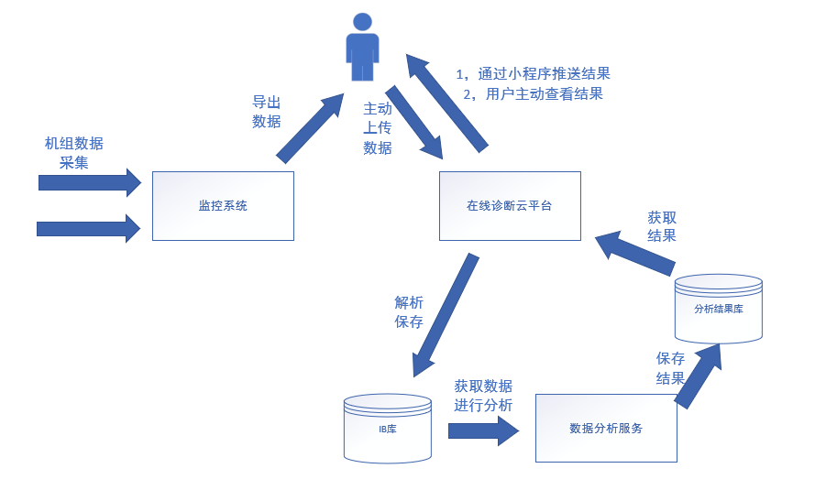

* 1. 用户

该平台用户主要有以下几类：

* 系统管理员

系统管理员拥有系统管理权限，查询所有风场数据接入情况、处理进度，分析报告的审核等

* 风电场运维人员

运维人员能够上传数据，查看本风场数据接入情况、数据处理进度

* 风场业主

业主除了能够上传数据，查看本风场数据接入情况、数据处理进度外，还能查看分析结果

本系统的直接用户为风电场业主或风电场现场工作人员，这些人员的IT技术能力水平参差不齐，故系统的操作流程应简单直接。

* 1. 假定和约束

硬件条件：服务器

运行环境：WINDOWS SERVER 2012

数据库：IB库（InfoBright），Mysql

1. 功能需求
   1. 总体功能框架

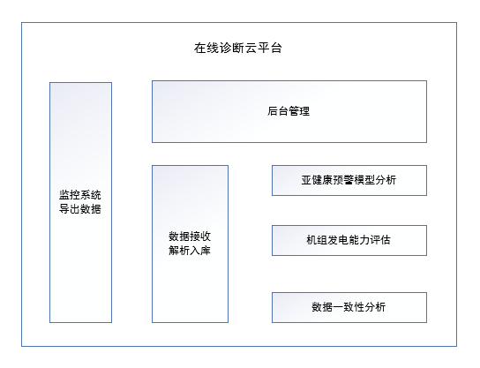

功能列表：

|  |  |  |
| --- | --- | --- |
| 模块 | 功能点 | 功能描述 |
| 监控系统改造 | 标签点时序数据导出 | 导出风机实时数据 |
| 主控版本信息导出 | 通过读取故障录波文件获取主控版本信息，并记录到文件 |
| 导出数据汇总 | 将所导出文件进行汇总到一个文件夹并进行压缩、加密 |
| 分析计算 | 亚健康预警分析 | 进行预警模型分析的功能开发，通过对机组的运行上数据进行分析，发现机组存在的异常，并给出处理建议。 |
| 机组发电能力评估 | 分别对每个机组和整场的发电能力进行分析计算，提供可视化图表。 |
| 数据接入 | 数据接入、解析 | 将用户从监控系统导出的数据接入到平台，并将数据按照类别进行解析入库。 |
| 分析计算程序调度 | 分析计算程序调度管理 | 对分析计算程序进行调度 |
| Web系统 | 角色权限管理 | 基于不同角色的权限、菜单管理功能 |
| 数据管理 | 对平台接入数据，处理中间数据，结果数据的管理功能 |
| 分析结果可视化 | 将以上各个分析模块分析结果进行可视化展示 |
| 分析报告生成 | 将时间周期内各个分析计算模块的分析结果进行汇总，并生成分析报告。 |
| 结果通知查看 | 将分析完成的消息通知到用户，并提供在线预览、下载报告的功能 |

* 1. 系统功能需求
     1. 监控系统功能改造

该产品以在线服务的方式为客户提供风机诊断结果，进行分析所需的数据为机组运行数据，需要由监控系统来提供。

监控系统需要提供以下功能：

* 导出机组运行数据
* 导出主控版本信息
* 对导出数据进行汇总处理（压缩，加密）
  + 1. 预警模型分析

预警模型分析是利用机器学习、统计学算法、专家经验等先进性技术和经验方法对风电机组的运行数据进行挖掘分析和智能计算来实现对风电机组各大部件的故障预警。

根据各个机组的模型触发情况，对机组运行状态的分析，并针对各个问题给出针对性处理建议。

如：

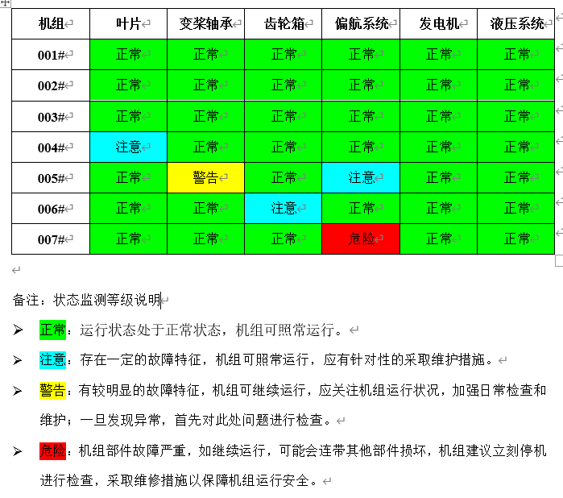

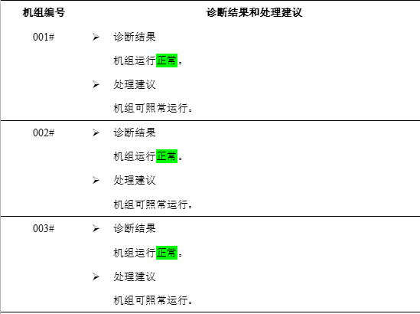

* + 1. 机组发电性能分析

基于对风机运行数据进行分析，重点关注机组的实际发电量与理论发电量的差异。

1. 状态时间分布统计

展示机组在区间时间内的运行状态，清楚了解机组运行状态时间分布。曲线展示时间区间内的风速曲线。

例如：若维护停机时的风速条件较好，说明维护选择时间不合适，推荐智能排程

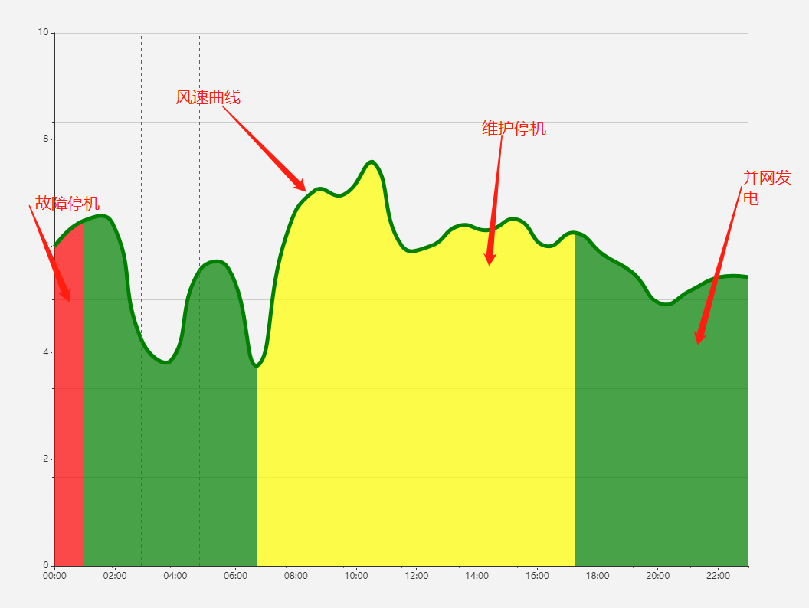

1. 损失电量分析

将统计时间周期内造成电量损失的原因进行分类，分别为：

* 电网限电损失

Σ（理论功率 * 限电时长） - Σ（限电功率 * 限电时长）

* 维护停机损失

Σ（理论功率 * 维护停机时长）

* 故障停机损失

Σ（理论功率 * 故障停机时长）

* 发电性能损失

[Σ(理论发电量)- Σ(实际发电量) ] -[ Σ(限电损失)+ Σ(维护停机损失)+ Σ(故障停机损失)]

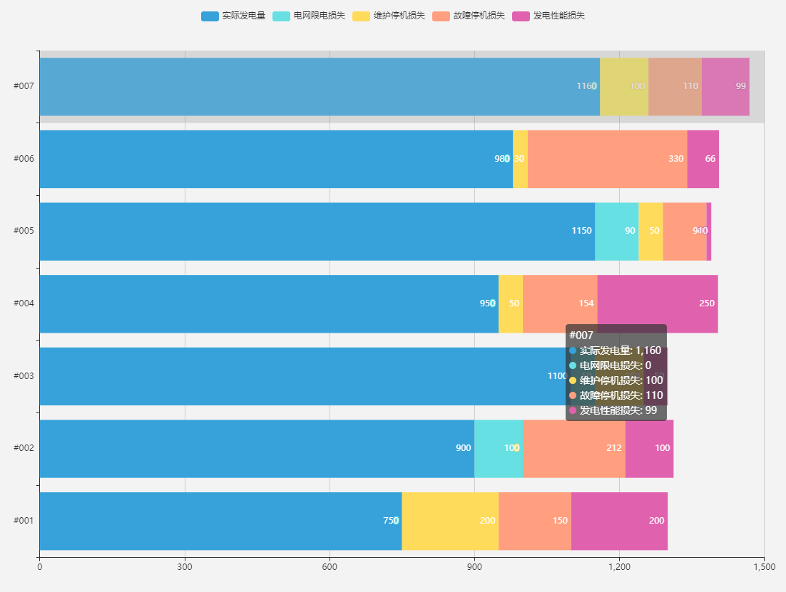

1. 发电性能损失分析

对机组因发电性能造成的发电量损失进行具体分析。包括：

* 一段时间周期内，单个机组的纵向对比分析
* 同风场下不同机组的横向分析。
  + 1. 后台管理功能

平台的后台管理系统，即需要提供平台用户查看报告、查看数据接入情况的基本功能， 也需要提供平台各模块间的连结功能。

基本功能如下所示：

* 用户角色权限管理：基于不同的角色划分不同权限，权限包括菜单权限和数据权限，例如风场业主有上传数据、查看报告的权限，风场运维人员就只有上传数据的权限。且不同风场用户只能查看本风场数据。
* 数据的接入解析：该功能需要提供一种合理的数据接入方式，能够接收用户从监控系统导出的数据，并按照约定数据格式进行数据的解析、解压缩，并将数据进行入库处理，并且记录入库状态。
* 数据管理：对风场的数据上传、接入、处理的状态进行查询，用户能够通过该模块查询数据接入情况、分析处理进度等。
* 分析计算调度程序：该功能主要是对各个分析模块的调度。当数据成功接入后，可以根据现有服务器资源进行分析任务的分配，并记录每个分析任务的执行情况。
* 分析报告生成：根据各个模块的计算结果生成分析报告。
* 分析报告通知、查看：将生成报告的信息推送给用户，并且用户能够登录系统进行查看。

1. 非功能需求
   1. 性能要求

* 系统响应时间要求

系统应具备快速响应的特征，用户打开页面的平均响应时间应低于1.5秒。

* 系统可靠性要求

系统应具有较高的稳定性，综合可靠性包括从监控系统，到后台服务，到各个分析计算程序中所有环节。系统应采用成熟的技术。

* 系统易用性要求

用户操作简单、易用、灵活、风格统一。系统使用说明文档齐全，易于进行系统的使用。

* 系统可扩展性要求

系统需采用模块化设计，可根据需求的升级进行周期性更新系统功能，进行不同类型分析模块的扩展，预留接口方便以后升级。

* 1. 输入输出要求

该系统的完整运行需要机组的运行数据，机组运行数据是用户通过监控系统导出。机组运行数据是秒级数据，每个标签点每秒记录一次。若出现数据采集、导出、传输过程中出现数据丢失，一定程度上影响分析结果的准确度。可以对系统接入数据进行监控，对数据质量进行评估。

系统经过对数据处理、分析，最终得到分析结果，对于向客户提供的分析报告需要精确、结构清晰、展示明了。

* 1. 数据管理能力要求

用户将机组运行数据上传到云平台，除了数据按照格式要求入库外，需要对数据包进行保存。

按照单风机一天的时序数据为200MB，经过压缩后大概为30MB，单个风场平均30台风机计算，每个风场每天的时序数据文件大概为1GB，单风场1年的数据文件大小约为400GB。

系统运行在云服务器上，可以通过增加额外数据盘的方式进行扩容。

* 1. 故障处理要求
* 故障事件分级
* 故障事件日志记录
* 故障事件通知
* 后台服务做负载均衡
  1. 运行环境要求
     1. 云服务器

|  |  |  |
| --- | --- | --- |
| 服务器编号 | 配置要求 | 服务部署 |
| a | CPU：8核  内存：32GB  硬盘：60GB系统盘  1T数据盘 | IB库，  MySQL服务，  Redis |
| b | CPU：8核  内存：32GB  硬盘：60GB系统盘  1T数据盘 | 数据文件存储  后台管理系统  KPI指标计算服务  风机主控程序技术一致性智能分析服务 |
| c | CPU：8核  内存：32GB  硬盘：60GB系统盘  1T数据盘 | 数据文件存储  后台管理系统（和B服务器做负载均衡）  模型分析服务 |

* + 1. 支持软件

操作系统：windows server 2012

Python：3.x

JAVA：1.8

MySQL：5.7

InfoBright：4.0

**评审意见表**

评审人： 评审花费时间：

评审日期：

评审总体结论：

|  |  |
| --- | --- |
| **评审内容描述** | **评审意见** |
|  |  |
|  |  |
|  |  |
|  |  |
|  |  |
|  |  |
|  |  |
|  |  |
|  |  |
|  |  |